注意事项：
1.英文缩写要有中文译文，术语应采用行业标准用语。
2.全文对同一事物的叫法应统一，，避免出现一种事物多种叫法。
3.在与代理人沟通时，对代理人的疑问应认真讲解，要求补充的材料应及时补充。代理人对交底技术内容承担保密责任，因此发明人应充分公开其发明创造技术内容，由于专利申请文件在申请后的修改存在严格的限制和要求，其改变、增加或删除必须在提交时的文本范围内进行，不得超过此范围。
4.专利必须是一个技术方案，应该阐述发明目的是通过什么技术方案来实现的，不能只是原理，也不能只做功能介绍。
专利申请技术交底书

发明名称：一种基于一致性均衡优化的分布式多轴重构方法
发明类型：发明 实用新型 外观设计
发明人：张法，王子豪，刘志勇，万晓华，张静蓉
第一发明人的身份证号(必须提供)：11010-------------11111
技术问题联系人：王子豪
联系方式（电话、邮件）：13261523553，wangzihao@ict.ac.cn
专利权人： 中国科学院计算技术研究所
与其他单位共同拥有，共有专利权人
（请写共有专利人全称,并向知识产权办提交与该单位的合作协议，以便备案）

- 所属技术领域
本发明涉及一种基于一致性均衡优化的分布式多轴重构方法，属于结构生物学冷冻电镜电子断层成像技术领域。
- 背景技术
1.对现有技术状况进行描述和评价
近年来，冷冻电镜电子断层三维重构技术（Cryo-electron Tomography）通过配合快速冷冻的制样方式与电子直接探测相机（Electron Direct Detection Device），得到了一系列原位生物大分子高分辨率结构，基于结构进行的相关机理研究的重大成果也是层出不穷，极大地促进了结构生物学的发展。冷冻电子断层重构技术对样品按一定角度旋转继而采样，免去了对生物大分子进行纯化等一系列操作，在揭示生物大分子原位状态下高分辨率结构而言有着独一无二技术优势。
然而，由于成像条件的制约，冷冻电镜电子断层只能收集±70°左右的数据，从而导致三维重构中信息的缺失，即缺失楔问题（missing wedge）问题。为了解决缺失楔问题，目前有多种不同的方法，其中一种主要的方法是利用同一冷冻样品在双轴或者多轴上旋转得到双倍甚至多倍的投影数据，然后再进行三维重构。这一方法能够从根本上减少信息缺失区域的面积，从而获得更高精度的重构结果。
但是多轴数据的三维重构又与已有的成熟的单轴数据重构算法有所不同。多轴重构具有以下两个特点：（1）不同轴之间的数据不是独立的，有一定的关联，但是由于成像过程中的电子相互作用比较复杂，成像系统并不是线性的，所以不同轴的重构体之间的关联也不是线性的。（2）多轴重构的数据量随着轴的数目增长而不断增长，高精度的重构算法又决定了每轮重构都会用到全部的数据，因此多轴数据的三维重构会出现随着轴的数目增长，计算资源不够的问题。综上，如何对于冷冻电镜电子断层多轴数据进行高精度，高性能的三维重构是一个十分关键的问题。
2. 客观的指出现有技术存在的问题和缺点
现今最为通用的多轴数据处理方案是将不同轴收集到的数据分别重构再合并的流程。在这个方案中，样品绕不同转轴得到的不同的图像序列分别进行对位并且重构，然后再对多个重构结果进行合并以及平均。由于这种方法没有考虑到不同转轴数据对重构结果的影响，在成像系统的参数是非线性的情况下，会出现这些重构结果并不完全吻合的情况，那么直接相加求平均会降低重构的分辨率。
为了解决直接重构再合并的弊端，另外有研究人员提出了一个新的针对双轴数据的迭代重构算法，它将整个重构过程分为三个步骤，首先按照传统方法多轴数据分开重构，直接合并，然后开始迭代优化重构结果，奇数轮迭代针对第一个轴的重投影数据作差，优化重构结果，偶数轮迭代针对第二个轴的重投影数据作差，再次优化重构结果。但是这个方法还是在两个不同的坐标系下对两个不同的图像序列进行合并。对于多轴数据来说，这种方法不具有可扩展性，而且需要相当的计算资源。
近期的研究结果表明，对于多轴数据的电子断层重构，在样品没有大的形变的前提下，在同一坐标系内对图像序列进行统一对位标定然后重构可以达到更好的效果。目前有一些使用新的迭代对位方法将双轴数据在同一坐标系下进行全局性的对位，然后使用与与单轴类似逻辑的加权背投影（WBP）和迭代重构算法（SIRT）进行重构。另外有人提出了基于点集匹配的思想对双轴数据进行跨图像序列胶体金跟踪，然后针对生成的全局点链下的双轴数据进行投影参数标定，再使用滤波背投影算法（FBP）进行重构的方法。
但是在已有同一坐标系下的参数标定与对位结果的基础上，单纯针对多轴数据的重构算法研究还很少。直接将单轴的重构算法进行移植，存在两点不足：（1）重构算法无法有效利用多轴数据中所包含的关联信息；（2）随着轴的数目增加，每一次迭代使用的投影数目也会成倍增加，那么相应的计算时间与内存都会成倍增加，计算资源无法满足从单轴重构到多轴重构的移植，当轴的数目达到四轴或者八轴时，直接进行迭代重构甚至会无法运行出结果。
3.该发明的形成过程
由于目前缺乏对于多轴数据的重构算法的研究，而传统的多轴重构算法没有充分利用多轴数据之间的信息。另外随着轴的数目增加，计算消耗的时间与内存都将会成倍的增加。我们准备针对多轴数据在已有同一坐标系下的参数标定与对位结果的基础上，获得高精度的多轴重构结果。
发明人考虑将多轴重构问题转化为一个一致性均衡（Consensus Equilibrium）优化问题，即将不同轴不同角度的数据视为属性不同的数据源，但是这些数据源又约束了一个全局的共同目标。而针对这个一致性均衡优化问题的求解，我们可以利用已经证明收敛性的迭代重构算法进行计算。通过这个转化，我们既保证了同时利用多轴数据之间的信息，又可以将重构算法的求解任务进行分解，这种分布式的计算方法，可以避免随着轴数目增加，需要的计算资源无法满足的问题，可以保证对于八轴甚至十六轴数据都可以计算出高精度的重构结果。
本发明的创新点与难点包括三方面。（1）将一个多轴重构问题转化为一个分布式的优化问题。在这里对位之后的多轴数据是在同一个坐标系下的，那么不同轴的数据可以视作不同的数据源，但是这些数据源又具有一个共同的优化目标。所以我们考虑将这些数据源分开，然后使用一个统一的一致性框架求解。（2）如何求解这样一个一致性优化问题。在这个框架内，已经有一些纯粹的理论研究表明，需要构造一个收敛的辅助函数才能逼近全局最优解，而在电镜领域已经有了证明收敛的广泛使用的迭代重构算法，我们考虑将迭代重构算法与一致性均衡优化结合起来，构造一个全新的分布式多轴重构算法。（3）如何实现这样一个迭代的框架。为了提高精度和重构效率，我们提出了一种重叠的数据划分方法与一个适合这个算法的并行框架，以此来提高重构的精度与效率。
- 发明内容
（一）本申请提案要解决的技术问题
本发明的目的是解决多轴重构没有有效利用多轴数据中所包含的关联信息以及随着轴数的增加，算法所需要的时间内存都成倍增加的问题，我们设计了一种基于一致性均衡优化的分布式多轴重构方法。一方面可以利用不同轴数据之间的数据关系提高精度，另一方面可以降低内存占用提高并行度从而提高运行效率。
（二）简要说明欲保护的关键点及对应的技术效果
关键点1，本发明在多轴重构的基础上，将不同轴的数据视作不同的数据源，而这些数据源具有一个共同的优化目标。所以我们考虑将这些数据源分开，然后使用一个最优化的一致性均衡框架求解。这是一种在领域内全新的重构方法，这种新方法可以利用不同数据源之间的关联信息，提高重构的精度。
关键点2，在将多轴重构方法与一致性均衡优化结合的基础上，引入已经证明收敛性的冷冻电镜重构的算法作为辅助函数进行求解，在每个子集使用迭代重构算法求得局部最优解之后，再使用已有的一致性均衡求解方法达到全局最优，同时使用一个新的数据划分策略，加速算法的收敛，避免过拟合，将整个重构任务进行分布式计算，降低了内存消耗，提高了算法的并行度。
关键点3，设计了一个适合该算法的二级任务并行框架，通过可以有效降低的内存消耗，每个组里的主进程既负责与全局主进程通信，获得一批分割好的投影子集，又负责分发任务给子组里所有进程。任务分发完毕后，所有进程都参与计算。在可以将多轴数据划分的基础上，使用这个框架，可以提高并行过程中程序的可扩展性，从而降低重构的总体用时。
（三）总的技术效果
与现有多轴重构算法相比，本发明具有以下有益效果：
（1）不同于仅将不同轴数据分开重构然后合并的传统方法，本发明将迭代重构算法与一致性均衡优化算法结合起来，充分利用了不同轴数据之间的联系。不同轴的数据分开，然后加上一个目标一致的优化条件。在有这个约束的情况下，最终的优化目标会在所有投影数据基础上找到一个最优解，从而提高重构的精度。
（2）本发明通过数据划分策略，可以有效的降低内存消耗，每个进程只使用一部分投影数据。而传统方法中随着轴的数目增加，每个进程都会使用全部轴的数据，这样内存占用就会成倍增长，而将数据进行分割就可以降低多轴重构时每个进程占用的内存，使得多轴重构算法不再受到轴的数目的限制。
（3）本发明通过使用多级任务并行框架，将这个新的方法在多核集群上高效实现。通过使用这个框架，可以提高并行过程中重构算法的可扩展性，从而降低重构的总体用时，提高算法整体的效率。

- 具体实施方式
为了充分利用多轴数据之间的信息，降低重构的内存，提高多轴重构的并行度与可扩展性，本发明提出了一种新的基于一致性均衡优化的分布式多轴重构方法。在这个方法中，先将不同轴的数据进行划分，然后分开重构，得到局部最优之后再利用一致性均衡优化求得全局最优解。整个过程迭代至全局最优解收敛。本发明的整体流程如图1所示：（1）首先将多轴投影数据按照我们提出的数据划分原则划分成多个子集；（2）每个子集使用迭代重构算法得到局部最优解；（3）将每个子集的重构结果加权得到全局最优解；（4）检查全局最优解是否收敛，如果不收敛，将上一轮迭代的全局最优解作为初始值进行下一轮迭代。
本发明具体包括以下步骤：
步骤1：提出了基于一致性均衡优化的分布式多轴重构方法并建立全新数学模型。一致性均衡优化的分布式多轴重构数学模型包括以下子步骤：
步骤101：首先将一个重构问题形式化如下：
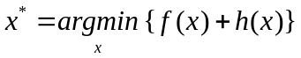
其中是重构的目标三维体，是数据的保真项，约束真实重构体与所求重构体之间的范数最小,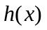是优化的正则项，用来约束噪声对真实重构体的影响。其中的形式化如下：
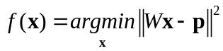
其中W是投影矩阵，p是实际获得的真实投影。
步骤102：一致性均衡优化则是将不同模态数据或者具有不同保真项优化算子通过一致的优化目标联合求解的框架，将多轴重构的问题转化为不同轴数据优化同一目标的问题，形式如下：
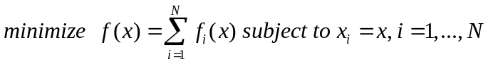
通过将多轴重构中的不同轴的数据划分为不同的子集，每一个子集可以看作不同模态的数据，它们的投影角度互不相同，具有不同的投影矩阵参数，但是在同一坐标系下的参数标定与对位结果的基础上，这些不同子集具有一致的优化目标即三维重构体。
步骤103：将代数迭代重构算法引入到一致性均衡优化的求解中，每个子集使用如下公式进行求解局部最优值：
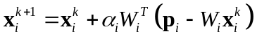
其中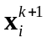是每个子集当前迭代的结果，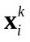是初始迭代的输入，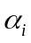是松弛因子控制每轮优化的速度。W是投影矩阵，p是真实投影。
步骤104：对每个子集得到的结果按照一致性均衡优化的求解方法进行加权
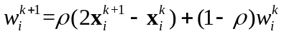
步骤105：将每个子集得到的子重构体进行求和平均，判断重构体是否收敛或是否达到设定的迭代数目，如果没有满足则将得到的重构体作为每个子集的初始重构体进行重新迭代直至收敛。
步骤2：在以上步骤的基础上，本重构方法还会结合新的数据划分策略。如图2所示。
步骤201：为了加速算法的收敛，我们将数据一致性高的分到一个子集，即不同轴的数据划分为不同的子集，如图2所示，A轴与B轴数据首先分开，因为不同轴之间的数据混杂在一起会干扰子集内最优值的求解收敛速度。
步骤202：接下来在A与B轴数据内部，将角度相近的投影分到一起，然后通过设置重叠度，使每个子集包含一部分重叠的数据，为了防止过拟合，不同子集之间的数据会有部分覆盖。
步骤3：为了高效实现以上的策略，本发明为该问题设计了一个二级任务分发机制。具体步骤如下：
步骤301：迭代开始时有一个全局主进程（灰色部分）按照之前所述的步骤进行任务划分，它会将每个子集的任务分发给一个组主进程（彩色部分）。
步骤302：组主进程负责与全局主进程通信，获得一批按照步骤2划分好的投影角度相近的投影图片，又会在接到任务后分发任务给子组里所有进程（蓝色部分）。为了充分利用资源，负责通信的进程也会分发一部分任务给自己，在完成通信之后也充当计算的角色。计算过程包含可并行的代数迭代重构算法。
步骤303：每个计算进程将计算结果发送至组主进程，然后组主进程往上传递数据给全局主进程从而完成计算。
发明人设计了多组实验，以验证本发明的实际效果。我们用DM-SIRT表示本发明提出的基于一致性均衡优化的分布式多轴重构方法。我们也选取了三个现有方法作为对照组，方法RAW-SIRT每轮迭代通过使用全部的投影数据进行三维重构，这个方法具有较好的精度，但是时间与内存均消耗巨大，并行度不能提高。方法FBP是一种非迭代的滤波背投影算法，优势是耗时较短，但是精度却很差。方法DirectCombine是之前提到的将每个轴分开重构然后再合并的方法。测试数据使用了一组双轴的电鳗细胞作为测试，重构数据大小为1024*1024*66。
首先比较RAW-SIRT与DM-SIRT的重构精度，图4和图5是从重构结果中取出的一张中间图片，RAW-SIRT由于每一轮都会使用全部的投影数据进行优化，所以具有比较好的重构效果，但是DM-SIRT具有与RAW-SIRT相近的重构精度，而且在某些边缘区域，DM-SIRT甚至比RAW-SIRT还要更好（红色框内标识）。除了视觉观察外，我们还进行了数值比较，我们对重构体进行重投影然后与原始投影进行比较，将四种方法都进行了计算，结果画到图6中。从图6中可以看出DM-SIRT基本具有最高的重构精度，而DirectCombine方法精度则不甚理想。
由此可见，本发明所设计的机制可以在基于一致性均衡优化框架下达到很好的精度。另外可以发现，本发明在细节上表现甚至好于RAW-SIRT，这表明了本发明在这个一致性均衡优化的框架下具有很好的效果。
为了验证本发明的数据划分策略带来的优势，我们设置了不同的子集数目来计算每个进程所占用的内存，结果如图7所示。当子集数目为0时表示使用的是RAW-SIRT方法。当子集数目设置为2,4,8时，可以发现每个进程所占用的内存基本成线性趋势下降。而这为程序在大规模节点上并行提供了条件。
然后，我们验证本发明基于新的并行框架的可扩展性。图8分别展示了DM-SIRT使用64,128,256,512个核时的时间与可扩展性。对比不同的使用核数可以发现，随着核数的增加，程序的耗时基本呈线性减少，在512个核的时候，程序效率达到70%左右，具有良好的可扩展性。
最后应说明的是，上述各实施例仅用于说明本发明，其中方法的各实施步骤等都是可以有所变化的，凡是在本发明技术方案的基础上进行的等同变换和改进，均不应排除在本发明的保护范围之外。
- 附图
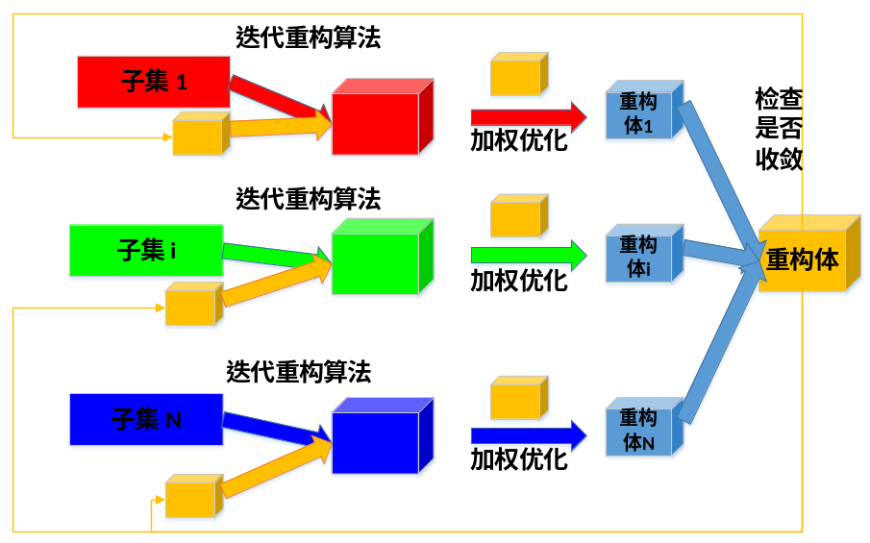
图1
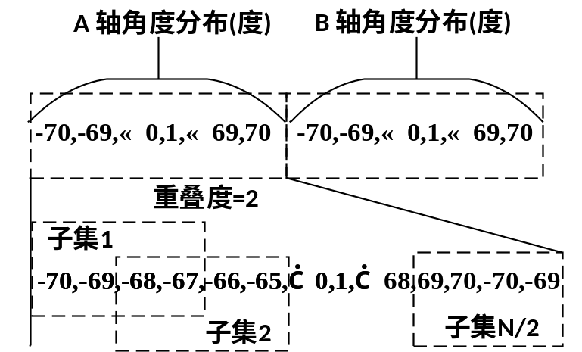
图2
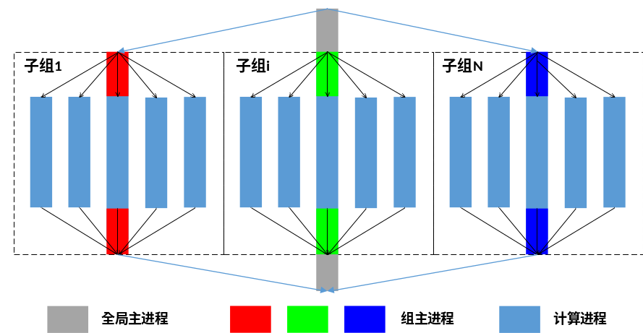
图3
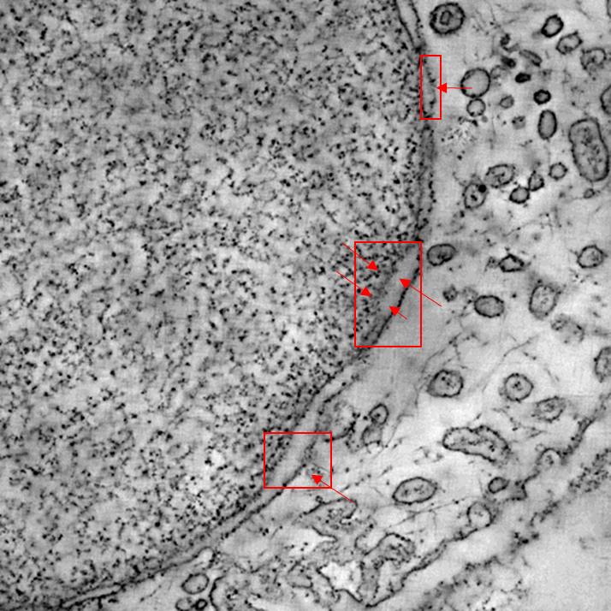
图4
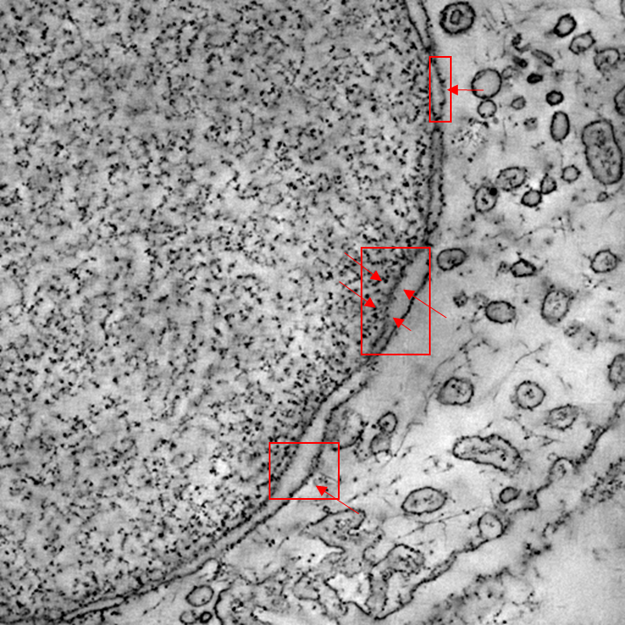
图5
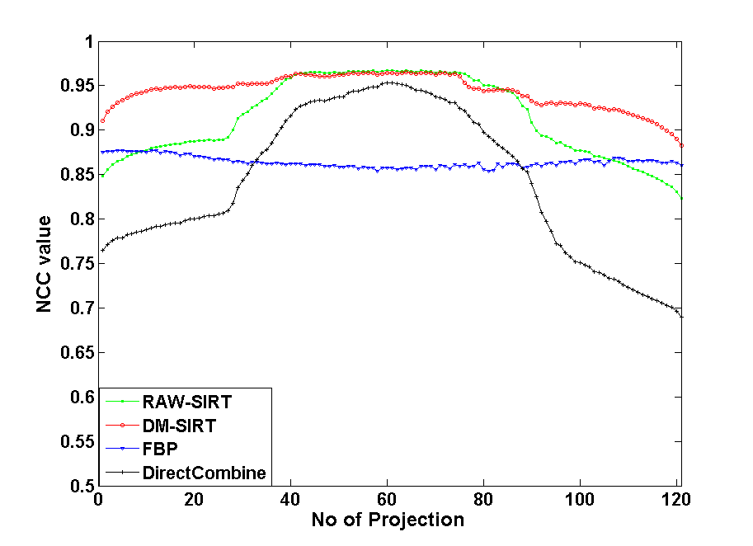
图6
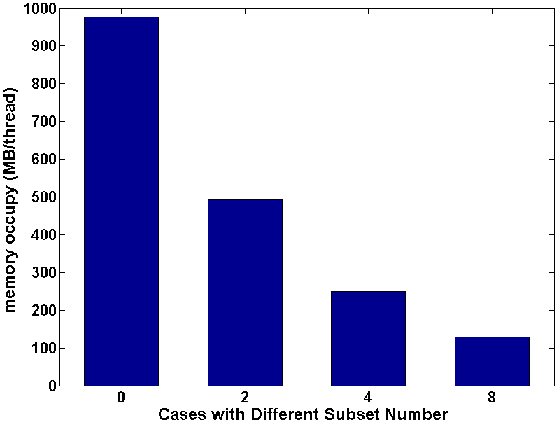
图7
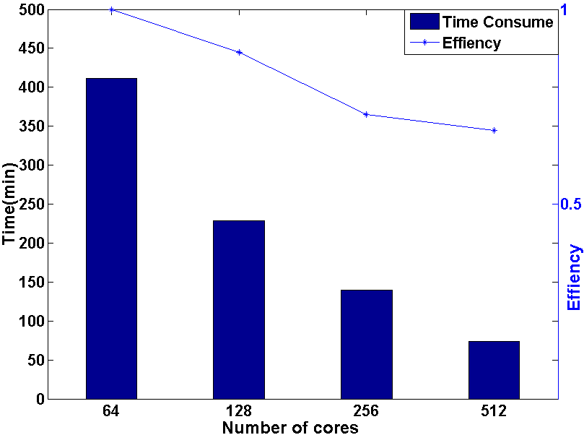
图8
附件（参考文件、检索内容）

